4 ВЕСТНИК № 12 (299) 28 АПРЕЛЯ 2022

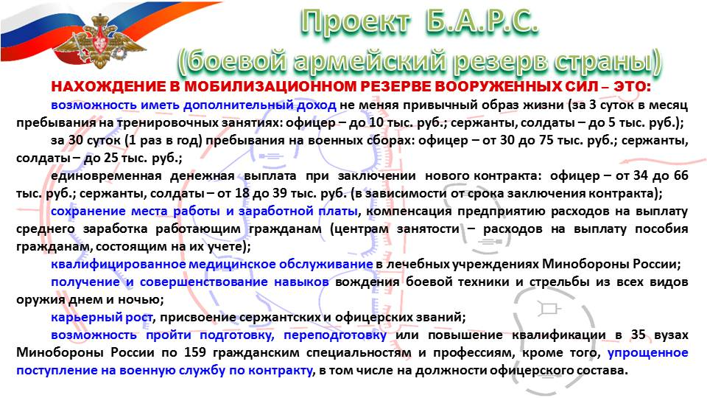

Главный редактор  Иванова В.В. | Учредитель:  Совет депутатов муниципального образования Шумское сельское поселение Кировского муниципального района Ленинградской области | Адрес редакции: 187350, Ленинградская область, Кировский район. с. Шум, ул. Советская, д.22  Тел. 8 (813)62-54-141 | Напечатано в соответствии с представленными к печати материалами  Заказ  Тираж 100 экз. Распространяется бесплатно
  - ВЕСТНИК

муниципального образования

Шумское сельское поселение
Кировского муниципального района Ленинградской области

1 ВЕСТНИК № 12 (299) 28 АПРЕЛЯ 2022

Администрация Кировского муниципального района Ленинградской области информирует о возможности предварительного согласования предоставления в собственность земельного участка, площадью 1394 кв.м., в кадастровом квартале 47:16:0636004, местоположение: РФ, Ленинградская область, Кировский муниципальный район, Шумское сельское поселение, с. Шум, Мендовский массив, смежный с участком 13Б, категория земель: земли населённых пунктов, разрешенное использование: индивидуальное жилищное строительство (далее – Участок).
Предоставление земельного участка осуществляется в порядке, предусмотренном ст. 39.18 Земельного кодекса РФ, заинтересованные в предоставлении земельного участка для указанных целей граждане, в течение тридцати дней со дня опубликования и размещения извещения вправе подавать заявления о намерении участвовать в аукционе по продаже в собственность Участка. Прием заявлений осуществляется по рабочим дням с 9 до 17 часов в администрации Кировского муниципального района Ленинградской области по адресу: 187342, Ленинградская область, г. Кировск, ул. Новая, д. 1, кабинет № 104 (общественная приемная).
Заявления подаются в виде бумажного документа непосредственно при личном обращении или в электронном виде по адресу электронной почты: adm_kirovsk@mail.ru.
Дата окончания приема заявлений - 30.05.2022.
Ознакомиться со схемой расположения Участка на кадастровом плане территории можно с момента начала приема заявлений по адресу: Ленинградская область, г. Кировск, ул. Новая, д. 1, кабинет №335. Контактный телефон (81362) 21-645.

2 ВЕСТНИК № 12 (299) 28 АПРЕЛЯ 2022

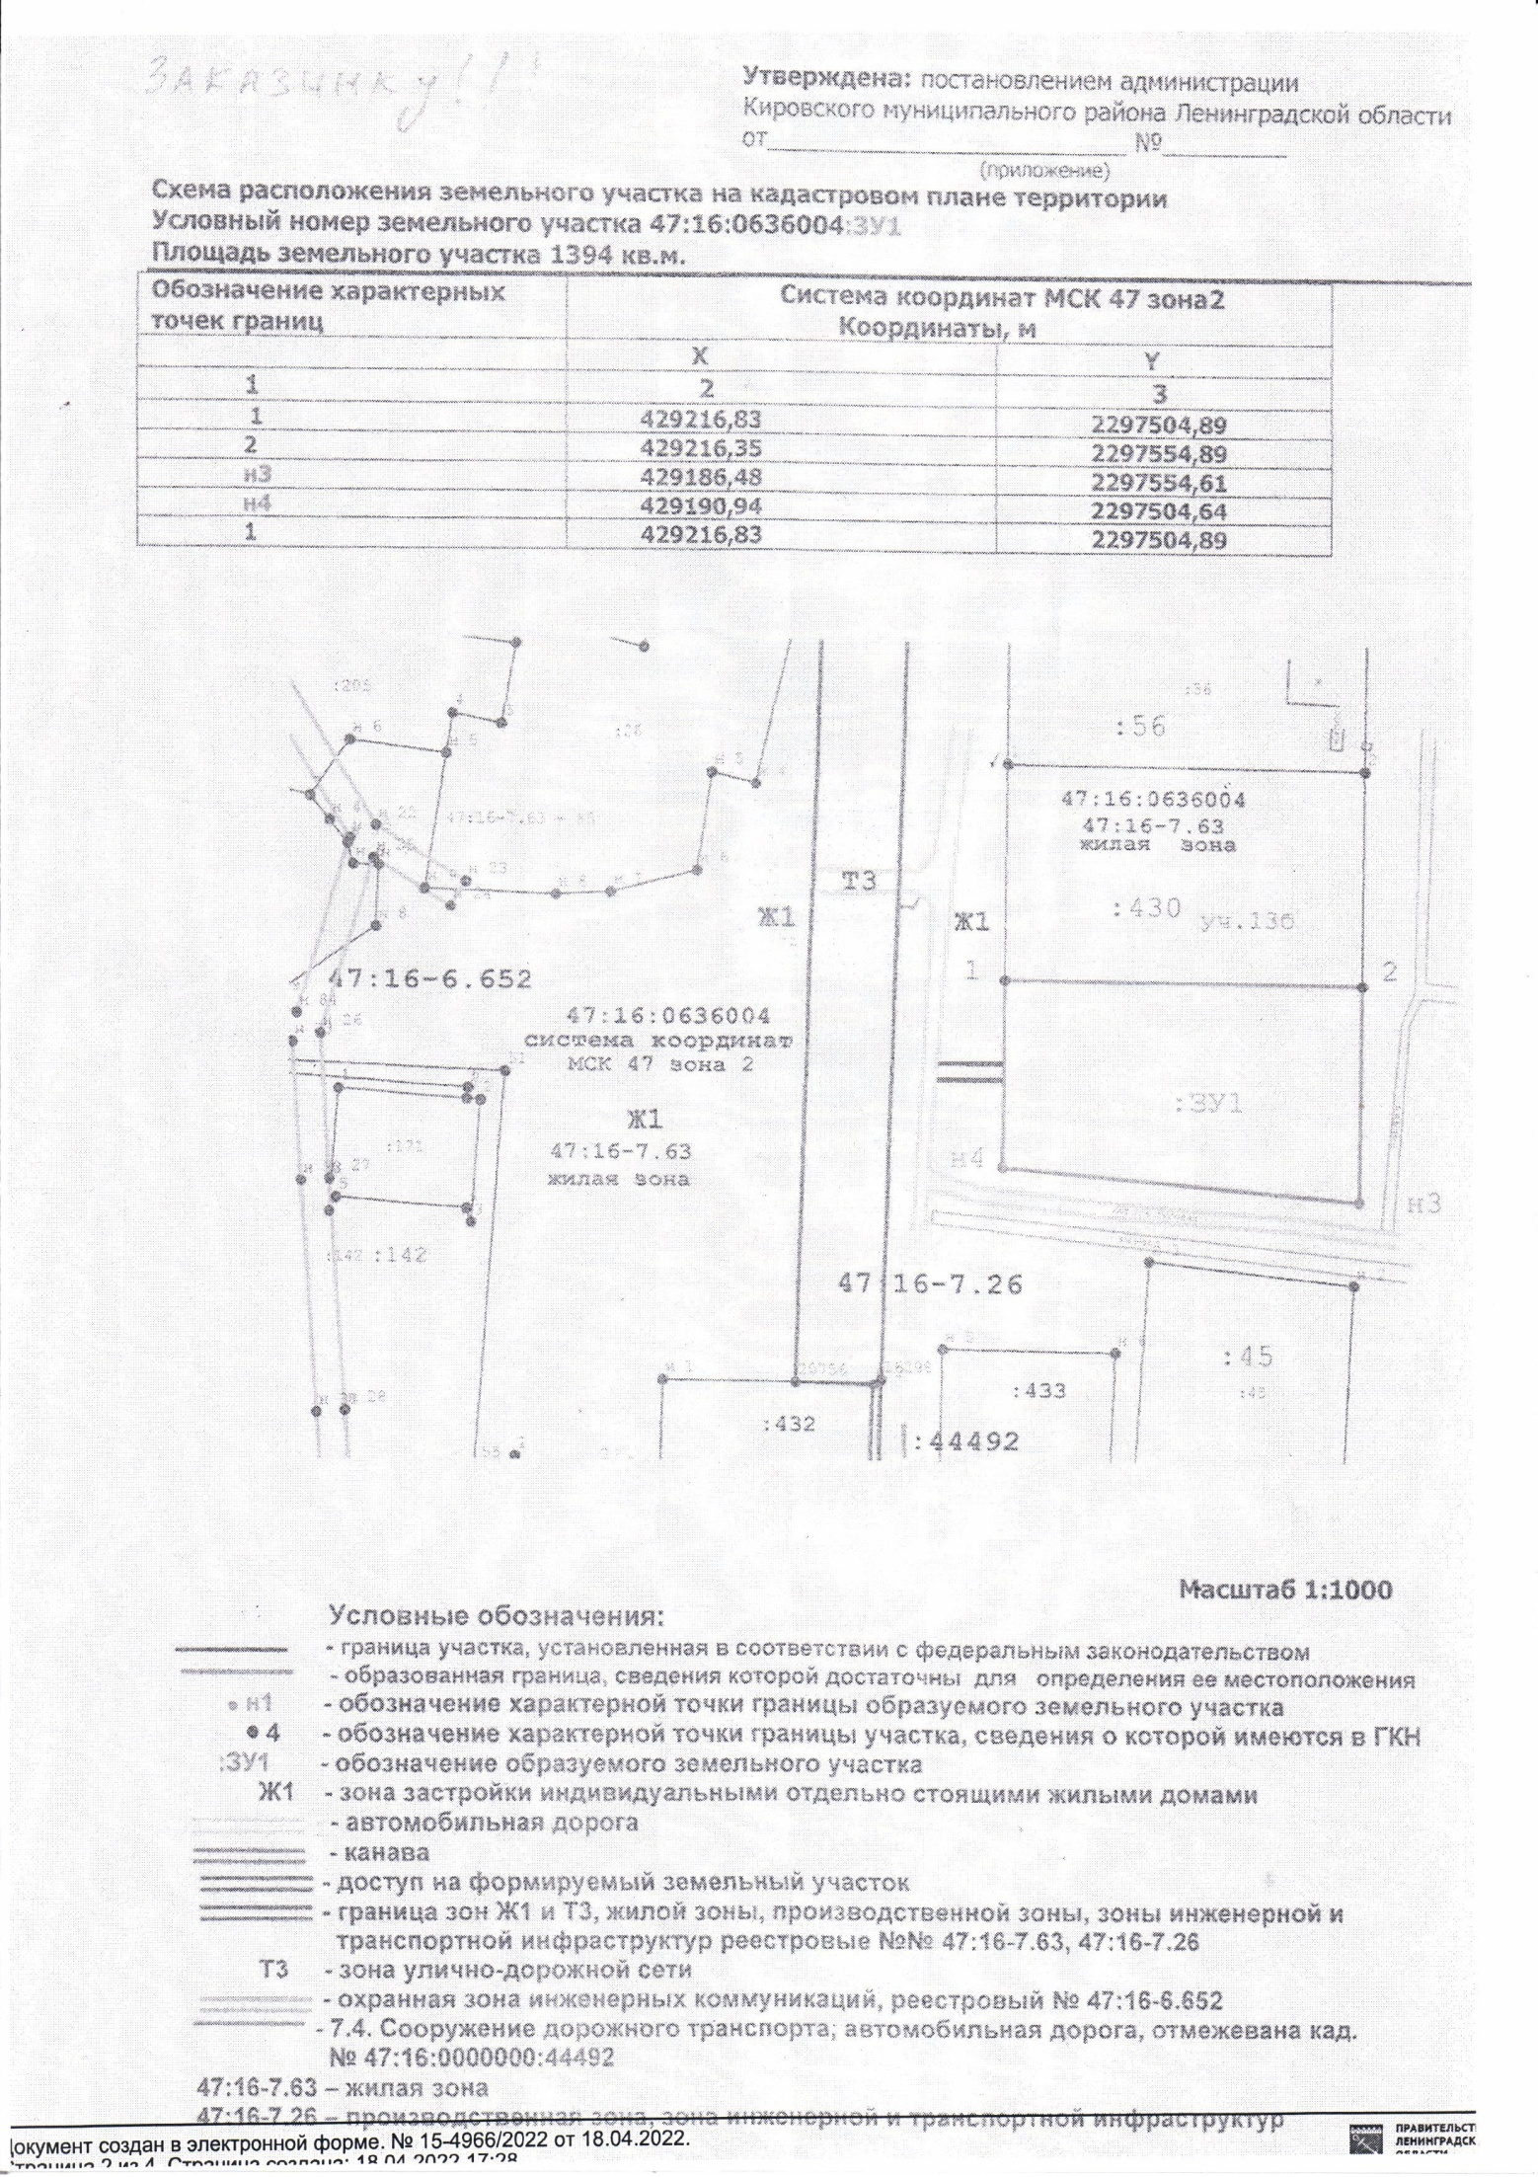

3 ВЕСТНИК № 12 (299) 28 АПРЕЛЯ 2022

Кому: В Администрацию _____________________
___________________________________________

по адресу:___________________________________

От кого: ____________________________________
____________________________________________

зарегистрирован по адресу:____________________
___________________________________________

________________________________________________________________

проживающий по адресу:_____________________
___________________________________________
тел.:_______________________________________

__________________
Дата подачи заявления

Заявление о намерении участвовать в аукционе по продаже земельного участка

Я,_______________________________________________________________________________
(Фамилия, Имя, Отчество претендента)
настоящим заявляю о своем намерении принять участие в аукционе по продаже ________________________________________________________________земельного участка,
(в собственность или в аренду- нужное вписать)
площадью_____________кв.м, расположенного по адресу:______________________________
__________________________________________________________________________________________________________________________________________________________________________________________________________________________________________________ .

Подпись /ФИО/

